1. 产品分析目的

挖掘新需求，打造直播教育产品差异化

1. 竞争产品介绍

|  |  |  |  |
| --- | --- | --- | --- |
| 项目 | CCTalk | | 人人讲 |
| 公司 | 上海享互网络科技有限公司 | 北京云拓锐联科技有限公司 | |
| 上线时间 | 2014-7-29 | | 2014-10-8 |
| 版本号 | 7.7.6.16233 | | 4.2.23 |
| 版本更新时间 | 2020-7-2 | | 2020-6-20 |
| 受众定位 | 地域：华东地区一线城市占比较高  年龄：20~29 占比71.77%  男女比例：女性（50.32%）略高于男性（49.68%） | | 未知 |
| 当前产品数据 | 注册用户数：？  活跃用户数：？  PV？  付款用户数？ | | 未知 |

**以上对比竞品的信息的话比较有价值的可以参考数据有：产品定位、下载量、日活、30日留存、人均月度使用天数等等对比，可以参考七麦数据和talkingdata这两个平台的数据提供；**

1. 产品功能介绍
2. 功能树状结构图

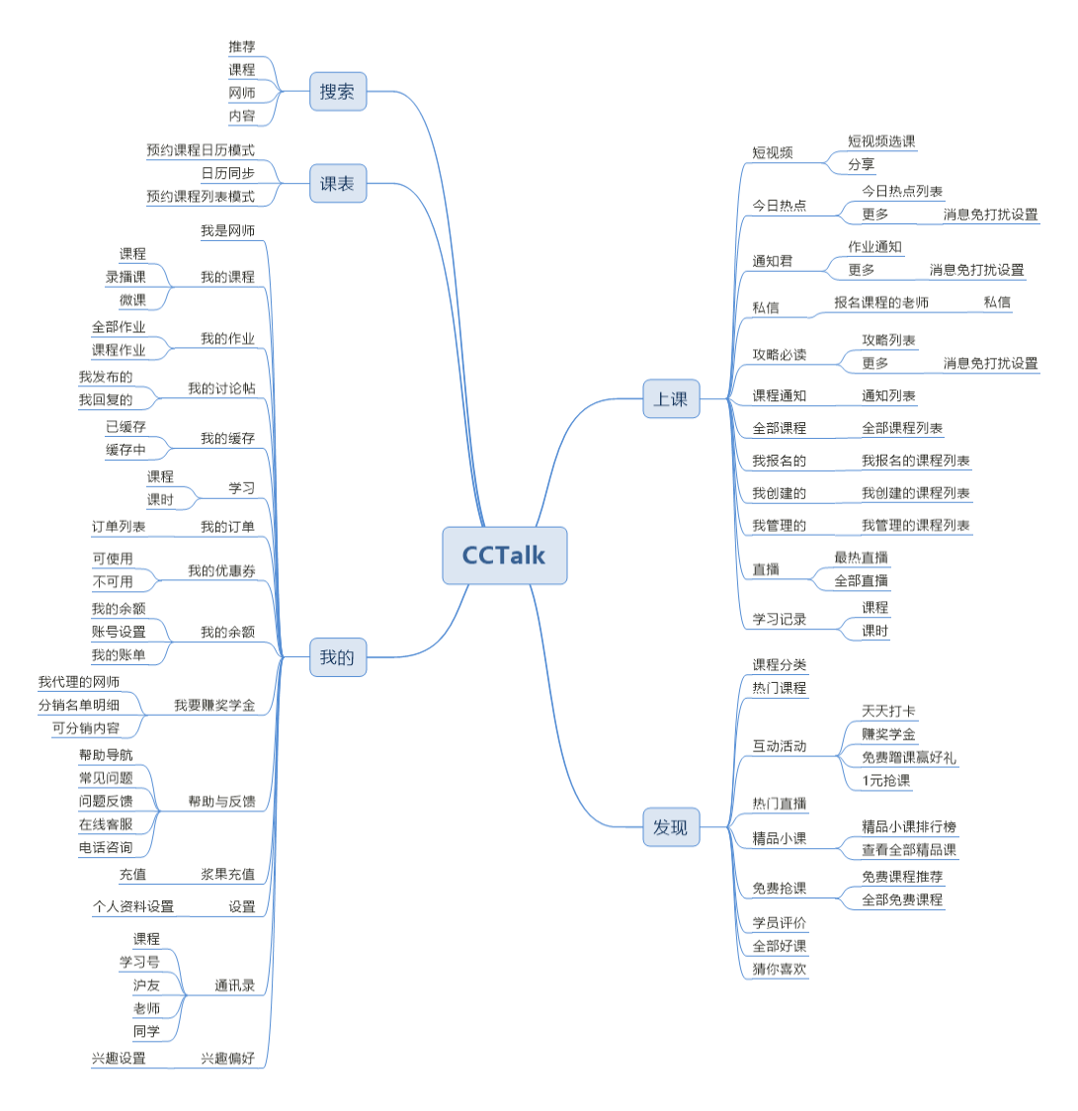

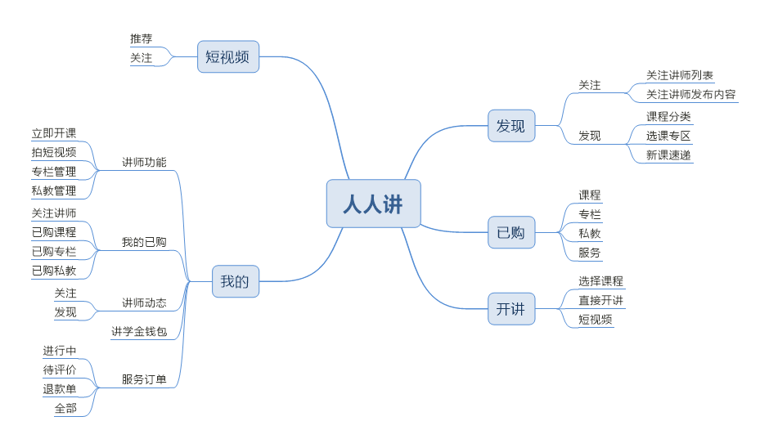

**功能结构梳理后期我会带着你们再慢慢锻炼，但在这里梳理功能逻辑关系的思路是对的，不错！**

1. 功能剖析**（以下功能剖析的分列列举缺没有内容？有内容则写内容分类，没有可忽略不用写）**

|  |  |  |  |
| --- | --- | --- | --- |
| A类功能  （明星功能，核心产品） | B类功能  （用户喜欢，市场竞争力不强，需要继续完善，有机会变为A类功能） | C类功能  （市场竞争力强，对用户吸引力不够高，需要加强推广和运营） | D类功能  （既没竞争力也没吸引力，需要重大修改或舍弃） |
| 短视频 | 通讯录 |  |  |
| 精品小课 | 讨论帖 |  |  |
| 赚奖学金 |  |  |  |
| 免费蹭课赢好礼 |  |  |  |
| 1元抢课 |  |  |  |
| 免费抢课 |  |  |  |
| 直播 |  |  |  |

**CCTalk**

|  |  |  |  |
| --- | --- | --- | --- |
| A类功能  （明星功能，核心产品） | B类功能  （用户喜欢，市场竞争力不强，需要继续完善，有机会变为A类功能） | C类功能  （市场竞争力强，对用户吸引力不够高，需要加强推广和运营） | D类功能  （既没竞争力也没吸引力，需要重大修改或舍弃） |
| 短视频 |  |  |  |
| 专栏 |  |  |  |
| 私教 |  |  |  |
| 新课速递 |  |  |  |
| 直播 |  |  |  |

**人人讲**

1. CCTalk 优势分析

* 通过讲师自创短视频的形式，增加讲师曝光度，引流高效，提高课程转化率
* 通过一些推广运营活动（赚奖学金、免费蹭课赢好礼、1元抢课，免费抢课），增加用户粘性，进一步提升课程转化率
* 有直播功能，拉近讲师与学员的距离，提高互动，并通过刷礼物、卖内容、卖产品等形式变现盈利

1. 人人讲 优势分析

* 通过讲师自创短视频的形式，增加讲师曝光度，引流高效，提高课程转化率
* 开创课程形式，增加了专栏和私教课，扩展用户群体
* 有新课速递功能，第一，可以吸引讲师入驻平台 第二，不断更新教学资源，提高学员的留存率，实现良性循环
* 功能界限明显，每个模块有其清晰的子模块功能，用户体验好

1. CCTalk 劣势

* 直播用户仅限于讲师，也可以开放给优质学员，分享学习经验，创建平台口碑，提高课程转化率
* 通讯录以及讨论帖功能单一，无法形成社交圈
* 界面设计零散，不符合用户习惯。上课界面中包含了课程推荐、短视频、学习记录等，功能界限不清晰。

1. 人人讲 劣势

* 缺少名师入驻，教学资源参差不齐
* 缺少课程推广活动，无法提高课程转化率
* 讲师、学员沟通渠道较少，无法建立紧密的关系，容易导致学员流失

**两个竞品做功能优劣势对比时，思路比较乱，还加入了运营的内容，最好分开写，功能之间的对比， 思路应该朝着，核心功能对比的优劣势，站在产品角度思考，为什么两者之间要这样设计差异性？**

1. 总结

**总结里还需要对比自身产品跟以上竞品的优劣势，来综合总结机会和威胁的规划是什么？**

现阶段，产品目标在于提高学员的留存率和活跃度，以及讲师的入驻率。

基于此目的，参考竞品分析的结果，在下一阶段优先选择做需求1,2,3,4,5

随着流量增加以及丰富的反馈信息，打响品牌，做需求6,7

最终实现教育平台向 内容平台、社交平台 扩展，做需求8，9, 10

|  |  |  |  |
| --- | --- | --- | --- |
| 优先级 | 功能 | 功能描述 | 目的 |
| 1 | 名师课堂 | 参考CCTalk | 通过“名师效应”广招生源，实现引流 |
| 2 | 新课速递 | 参考 人人讲 | 增加新课以及新讲师的曝光率，吸引讲师入驻平台，增加教学资源 |
| 3 | 活动推广 | 参考 CCTalk | 做一些课程的活动，参考CCTalk的免费抢课，1元抢课等，增加课程转化率 |
| 4 | 短视频 | 参考 人人讲 | 提高课程转化率 |
| 5 | 直播  (差异化) | 讲师和某级别以上学员开通直播权限 | 提高讲师和学员活跃度 |
| 6 | 金牌学员排行榜  （差异化） | 流程：讲师推荐->全名投票->登榜  登榜学员奖励 | 提高讲师的知名度  提高讲师课程曝光率  提高学员学习热情，通过榜样效应，增加课程转化率 |
| 7 | 金牌讲师排行榜  （差异化） | 流程：学员推荐->全名投票->登榜  金牌讲师奖励 | 提高讲师的知名度  提高讲师课程曝光率  刺激讲师提升教学质量 |
| 8 | 云自习室  （差异化） | 为备考学员开通云自习室，老师线上辅导 | 提高学员自觉性  提高考试通过率，进而提升平台知名度 |
| 9 | 内容平台  （差异化） | 讲师以及专家分享（PGC）  学员分享学习进度、学习成果等内容（UGC） | 参考知乎、小红书等内容平台  不断沉淀内容  讲师可以通过卖内容的方式进行盈利，平台抽成  开拓新的盈利模式 |
| 10 | 商城（差异化） | 平台自营的一些书籍等实体，以及讲师的课件等原创内容 | 开拓新的盈利模式 |